中考总复习：统计与概率--巩固练习
【巩固练习】
一、选择题
1．下列说法不正确的是（ ）.
A．某种彩票中奖的概率是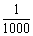，买1000张该种彩票一定会中奖
B．了解一批电视机的使用寿命适合用抽样调查
C．若甲组数据的标准差S_{甲}=0.31，乙组数据的标准差S_{乙}=0.25，则乙组数据比甲组数据稳定
D．在一个装有白球和绿球的袋中摸球，摸出黑球是不可能事件
2. （2016·南京二模）某课外兴趣小组为了解所在地区的老年人的健康状况，分别作了四种不同的抽样调查，你认为抽样较合理的是（ ）.
A．在公园调查了1000名老年人的健康状况
B．在医院调查了1000名老年人的健康状况
C．调查了100名小区内老年邻居的健康状况
D．利用派出所的户籍网随机调查了该地区10%的老年人的健康状况
3．如图，转动转盘，转盘停止转动时指针指向阴影部分的概率是（ ）.
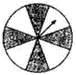
A． B． C． D．
4.（2016•安徽模拟）有五张卡片的正面分别写有“我”“的”“中”“国”“梦”，五张卡片洗匀后将其反反面放在桌面上，小明从中任意抽取两张卡片，恰好是“中国”的概率是（ ）
A． B． C． D．
5．若自然数n使得三个数的加法运算“n＋(n＋1)＋(n＋2)”产生进位现象，则称n为“连加进位数”．例如：2不是“连加进位数”，因为2＋3＋4＝9不产生进位现象；4是“连加进位数”，因为4＋5＋6＝15产生进位现象；51是“连加进位数”，因为51＋52＋53＝156产生进位现象．如果从0，1，2，…，99这100个自然数中任取一个数，那么取到“连加进位数”的概率是（ ）.
A．0.88 B．0.89 C．0.90 D．0.91
6. 样本x₁、x₂、x₃、x₄的平均数是，方差是s²，则样本x₁+3，x₂+3，x₃+3，x₄+3的平均数和方差分别
是( ).
A．+3，S²+3 B．+3， S² C．，S²+3 D．，S²
二、填空题
7. 在一个不透明的盒子里装有5个分别写有数字－2，－1，0，1，2的小球，它们除数字不同外其余全部相同. 现从盒子里随机取出一个小球，将该小球上的数字作为点P的横坐标，将该数的平方作为点P的纵坐标，则点P落在抛物线y＝－x²＋2x＋5与x轴所围成的区域内(不含边界)的概率是______.
8. 一个口袋中装有10个红球和若干个黄球．在不允许将球倒出来数的前提下，为估计口袋中黄球的个数，小明采用了如下的方法：每次先从口袋中摸出10个球，求出其中红球数与10的比值，再把球放回口袋中摇匀．不断重复上述过程20次，得到红球数与10的比值的平均数为0.4．根据上述数据，估计口袋中大约有_________个黄球．
9.（2017•青浦区一模）从点数为1、2、3的三张扑克牌中随机摸出两张牌，摸到的两张牌的点数之积为素数的概率是___________.
10.（2016•郑州一模）有大小、形状、颜色完全相同的3个乒乓球，每个球上分别标有数字1，2，3中的一个，将这3个球放入不透明的袋中搅匀，如果不放回的从中随机连续抽取两个，则这两个球上的数字之和为偶数的概率是 ．
11. 现有、两枚均匀的小立方体(立方体的每个面上分别标有数字1，2，3，4，5，6).用小莉掷立方体朝上的数字为、小明掷立方体朝上的数字为来确定点，那么它们各掷一次所确定的点落在已知抛物线上的概率为_______.
12.将一枚六个面编号分别为1，2，3，4，5，6的质地均匀的正方体骰子先后投掷两次，记第一次掷出的点数为，第二次掷出的点数为，则使关于的方程组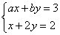只有正数解的概率为__ __.
三、解答题
13.（2016•凉山州模拟）有两个不透明的袋子中分别装有3个大小、形状完全一样的小球，第一个袋子中的三个小球上分别标有数字﹣3，﹣2，﹣1，第二个袋子上的三个小球上分别标有数字1，﹣1，﹣2，从两个袋子中各摸出一个小球，第一个袋子中摸出的小球记为m，第二个袋子中摸出的小球记为n，若m、n分别是点A的横坐标．
（1）用列表法或树状图法表示所有可能的点A的坐标；
（2）求点A（m，n）在抛物线y=x²+3x上的概率．

14. 小华与小丽设计了A、B两种游戏：
游戏 A的规则：用3张数字分别是2，3，4的扑克牌，将牌洗匀后背面朝上放置在桌面上，第一次随机抽出一张牌记下数字后再原样放回，洗匀后再第二次随机抽出一张牌记下数字．若抽出的两张牌上的数字之和为偶数，则小华获胜；若两数字之和为奇数，则小丽获胜．
游戏 B的规则：用4张数字分别是5，6，8，8的扑克牌，将牌洗匀后背面朝上放置在桌面上，小华先随机抽出一张牌，抽出的牌不放回，小丽从剩下的牌中再随机抽出一张牌．若小华抽出的牌面上的数字比小丽抽出的牌面上的数字大，则小华获胜；否则小丽获胜．
请你帮小丽选择其中一种游戏，使她获胜的可能性较大，并说明理由．
15. 某中学为了培养学生的社会实践能力，今年“五一”长假期间要求学生参加一项社会调查活动.为此,小明在他所居住小区的600个家庭中，随机调查了50个家庭在新工资制度实施后的收入情况，并绘制了如下的频数分布表和频数分布直方图（收入取整数，单位：元）.
分 组 | 频 数 | 频 率
1000～1200 | 3 | 0.060
1200～1400 | 12 | 0.240
1400～1600 | 18 | 0.360
1600～1800 |  | 0.200
1800～2000 | 5
2000～2200 | 2 | 0.040
合计 | 50 | 1.000
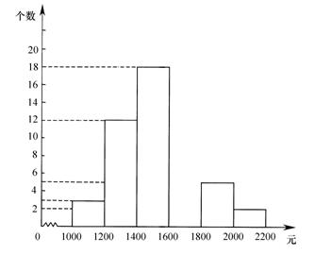
请你根据以上提供的信息，解答下列问题:
（1）补全频数分布表和频数分布直方图；
（2）这50个家庭收入的中位数落在__________小组；
（3）请你估算该小区600个家庭中收入较低（不足1400元）的家庭个数大约有多少？
16. 配餐公司为某学校提供A、B、C三类午餐供师生选择，三类午餐每份的价格分别是：A餐5元，B餐6元，C餐8元．为做好下阶段的营销工作，配餐公司根据该校上周A、B、C三类午餐购买情况，将所得的数据处理后，制成统计表（如下左图）；根据以往销售量与平均每份利润之间的关系，制成统计图（如下右图）.
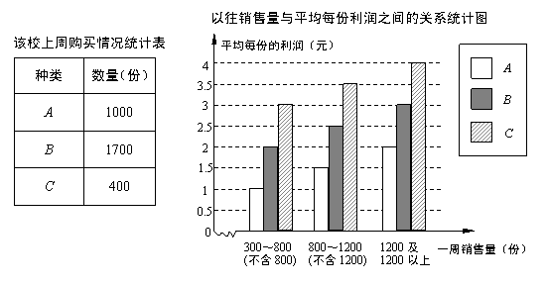
请根据以上信息，解答下列问题：
（1）该校师生上周购买午餐费用的众数是___________元；
（2）配餐公司上周在该校销售B餐每份的利润大约是___________元；
（3）请你计算配餐公司上周在该校销售午餐约盈利多少元？
【答案与解析】
一．选择题
1．【答案】A．
2．【答案】D.
3．【答案】B.
4．【答案】A.
【解析】画树状图得：
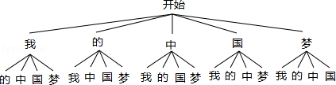
∵共有20种等可能的结果，明从中任意抽取两张卡片，恰好是“中国”的有2种情况，
∴小明从中任意抽取两张卡片，恰好是“中国”的概率是=．故选A．
5．【答案】A.
【解析】∵若自然数n使得三个数的竖式加法运算“n+（n+1）+（n+2）”产生进位现象，则称n为“连加进位数”，
当n=0时，0+1=1，0+2=2，n+（n+1）+（n+2）=0+1+2=3，不是连加进位数；
当n=1时，1+1=2，1+2=3，n+（n+1）+（n+2）=1+2+3=6，不是连加进位数；
当n=2时，2+1=3，2+2=4，n+（n+1）+（n+2）=2+3+4=9，不是连加进位数；
当n=3时，3+1=4，3+2=5，n+（n+1）+（n+2）=3+4+5=12，是连加进位数；
故从0，1，2，…，9这10个自然数共有连加进位数10-3=7个，
由于10+11+12=33没有不进位，所以不算．
又13+14+15=42，个位进了一，所以也是进位．
按照规律，可知0，1，2，10，11，12，20，21，22，30，31，32不是连加进位数，其他都是．
所以一共有88个数是连加进位数．概率为0.88．
故答案为：0.88．
6．【答案】B.
二．填空题
7．【答案】.
8．【答案】15.
9．【答案】.
【解析】画树状图得：
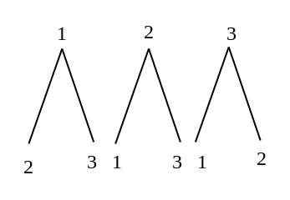
∵共有6种等可能的结果，其中积为素数的有4种，
∴概率是：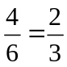．
故答案为：．
10．【答案】 .
【解析】画树状图为：
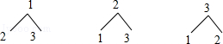
共有6种等可能的结果数，其中这两个球上的数字之和为偶数的结果数为2，
所以这两个球上的数字之和为偶数的概率==．故答案为．
11.【答案】.
12．【答案】.
【解析】当2a-b=0时，方程组无解；
当2a-b≠0时，方程组的解为由a、b的实际意义为1，2，3，4，5，6可得．
易知a，b都为大于0的整数，则两式联合求解可得x=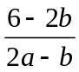，y=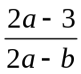，
∵使x、y都大于0则有＞0，＞0，
∴解得a＜1.5，b＞3或者a＞1.5，b＜3，而a，b都为1到6的整数，
所以可知当a为1时b只能是4，5，6；或者a为2，3，4，5，6时b为1或2，
这两种情况的总出现可能有3+10=13种；
又掷两次骰子出现的基本事件共6×6=36种情况，故所求概率为.
三.综合题
13．【解析】解：（1）画树状图为：
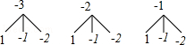，
共有9种等可能的结果数，它们为（﹣3，1），（﹣3，﹣1），（﹣3，﹣2），（﹣2，1），（﹣2，﹣1），（﹣2，﹣2），（﹣1，1），（﹣1，﹣1），（﹣1，﹣2）；
（2）点（﹣2，﹣2），（﹣1，﹣2）在抛物线y=x²+3x上，
所以点A（m，n）在抛物线y=x²+3x上的概率为．
14．【解析】对游戏A：
画树状图
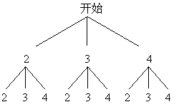
或用列表法
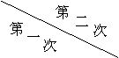 | 2 | 3 | 4
2
3
4
所有可能出现的结果共有9种，其中两数字之和为偶数的有5种，
所以游戏 小华获胜的概率为，而小丽获胜的概率为．
即游戏 对小华有利，获胜的可能性大于小丽．
对游戏 ：
画树状图
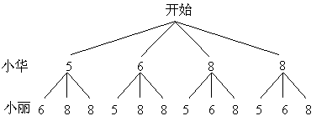
或用列表法
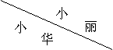 | 5 | 6 | 8 | 8
5 | －
6 |  | －
8 |  |  | －
8 |  |  |  | －
所有可能出现的结果共有12种，其中小华抽出的牌面上的数字比小丽大的有5种；
根据游戏 的规则，
当小丽抽出的牌面上的数字与小华抽到的数字相同或比小华抽到的数字大时，则小丽获胜．
所以游戏 小华获胜的概率为，而小丽获胜的概率为．
即游戏 对小丽有利，获胜的可能性大于小华．
15．【解析】（1）10 , 0.100 ;
（2）第三小组 1400～1600
（3）(0.060＋0.240)×600=180 .

16.【解析】（1）6元；
（2）3元；
（3）1.5×1000＋3×1700＋3×400 = 1500＋5100＋1200 = 7800（元）.
答：配餐公司上周在该校销售午餐约盈利7800元．

